cnPilot E400

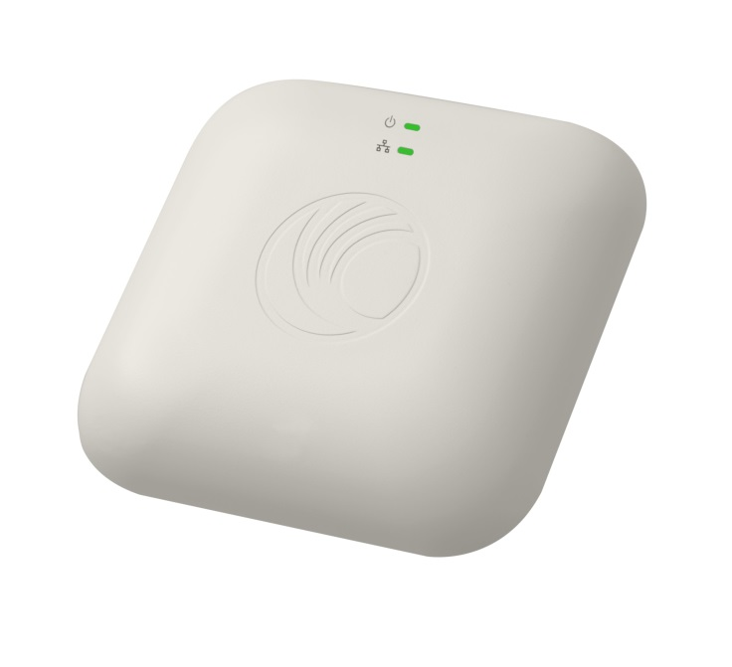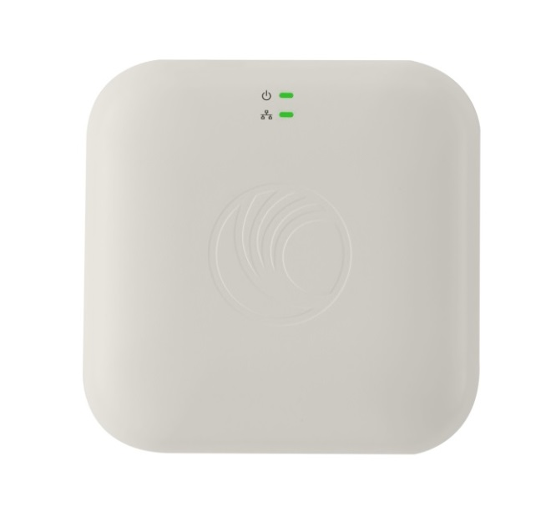
cnPilot E400 – внутренняя двухдиапазонная точка доступа, со всенаправленной антенной 2x2 MIMO, работающая на гигабитных скоростях в стандарте 802.11ac. Это устройство операторского класса, предназначено для построения беспроводного доступа в публичных сетях, школах, торговых центрах, гостиницах, курортах, кафе и жилых комплексах – в любых помещениях, где требуется создать надежное, высокопроизводительное Wi-Fi покрытие.

Ключевые особенности

Управление посредством контроллера + автономность
Облачное или локальное управление точками доступа cnPilot E400 посредством контроллера Cambium cnMaestro – оба варианта обладают следующим функционалом:
• Автоматическая настройка параметров • Отслеживание и инвентаризация оборудования • Мониторинг • Массовое обновление ПО и конфигурирование оборудования • Мгновенный обзор аварий на панели управления • Поиск и устранение неисправностей • Организация иерархических структур.
Для небольших сетей (до 32 точек доступа) доступен встроенный контроллер Autopilot, который можно активировать на любой точке. Autopilot также позволяет автоматизировать процесс настройки оборудования, обновлять ПО и управлять сетью.

Роуминг без использования контроллера. Мощность и простота использования E400 обеспечивает бесшовный роуминг с поддержкой до 1000 клиентских устройств без необходимости применения отдельного сетевого контроллера! В точке доступа уже встроен портал хот-спот, который также не нуждается в работе контроллера.

Монетизация: ваучеры, вход в соцсети Google+ и Фейсбук
Извлеките прибыль из предоставляемых вами Wi-Fi-услуг: управляемый контроллером гостевой доступ позволяет направить пользователей на страницу заставки с поддержкой входа в социальные сети, предоставляя вам ценную демографическую информацию. Эти функции наряду с возможностью создания тарифных планов с ограничением по времени или объему трафика, делают E400 удобным сетевым инструментом для отелей, кафе и кемпингов при организации гостевого Wi-Fi доступа.

Настройки WLAN – преимущество для конечного пользователя
Нет ничего более неприятного, чем подключение к точке доступа, которая не предоставляет выход в интернет! Когда соединение с критическим ресурсом, таким как внешний шлюз или AAA потеряно, E400 может отключить проблемные SSID, позволяя клиентским устройствам выбрать другую рабочую точку доступа.

Mesh между внутренними и уличными точками доступа – гибкость вашей сети
Mesh соединения между несколькими внутренними точками доступа E400 и уличными точками доступа, например моделями семейства E500 – удобный и простой способ расширения зоны покрытия Wi-Fi без использования проводной инфраструктуры.

Обширное покрытие, высокая пропускная способность и скорость
Широкое беспроводное покрытие E400 достигается за счет высокой мощности передатчика 25 дБм и поддержке стандарта DFS, позволяющего использовать дополнительные зарезервированные DFS-каналы в полосе 5 ГГц – всё это дает как большую гибкость, так и увеличение пропускной способности. Управление пропускной способностью посредством справедливого распределения эфира (Airtime Fairness), повышение производительности благодаря автоматическому сканированию каналов и управлению выходной мощностью (ACS + AutoRF), а также перевод клиентских устройств на каналы с более высокими скоростями (Band Steering), позволяет сети адаптироваться к постоянно меняющейся динамике клиентского окружения.

Высокая плотность и доступность
Поддержка до 256 одновременных клиентских сессий, 16 SSID каналов, а также два банка, в которых записано ПО текущей и предыдущей версии, означает, что точка доступа E400 гарантируют работу в среде с высокой плотностью абонентов, обеспечивает надежность и доступность связи.

Без дополнительных лицензий. Доступная цена, раз и навсегда
Вам не нужно платить за базовый функционал контроллера (управление сетями до 2000 точек доступа), обновление ПО и стандартную техподдержку. Всё это ваше, бесплатно и навсегда.

Таблица технических характеристик

Параметр | Значение
Частота | 2,4 ГГц: 2,4 – 2,484 ГГц  5 ГГц: 5,15 – 5,85 ГГц, с поддержкой функции DFS
Стандарты | IEEE 802.11a/b/g/n/ac, а также другие, сертифицированные Wi-Fi альянсом стандарты: 802.11 h/d/r/u/w
Антенна | 2x2 MIMO, встроенная, всенаправленная 360° (OMNI)
Поляризация | Двухполяризационная антенна в 5 ГГц
Коэффициент усиления антенны | 4,55 dBi в диапазоне 2,4 ГГц  4,25 dBi в диапазоне 5 ГГц
Дистанция, радиус покрытия | 180 м
Количество поддерживаемых клиентов | 256
Максимальная скорость передачи данных | 1,167 Гбит/с
Количество SSID | 16, суммарно в двух диапазонах
Mesh | Multi-hop Mesh, поддержка уличных и внутренних точек доступа, автоматическое восстановление Mesh-соединения
Порт Ethernet | 1 порт Gigabit Ethernet 10/100/1000 Mbps
Питание | Инжектор стандарта 802.3af (в комплекте поставки) или питание от любого коммутатора с PoE-портом
Мощность передатчика | 25 dBm
Потребляемая мощность | 13 Вт (максимально)
Индикация | 2 цветных светодиода, отображающие статусы контроллера и точки доступа
Физическая защита | Гнездо замка Kensington Lock
Температура эксплуатации | 0 ⁰C ~ +50 ⁰C
Габариты | 18 x 18 x 3 см
Вес | 350 г

Диаграмма направленности антенны

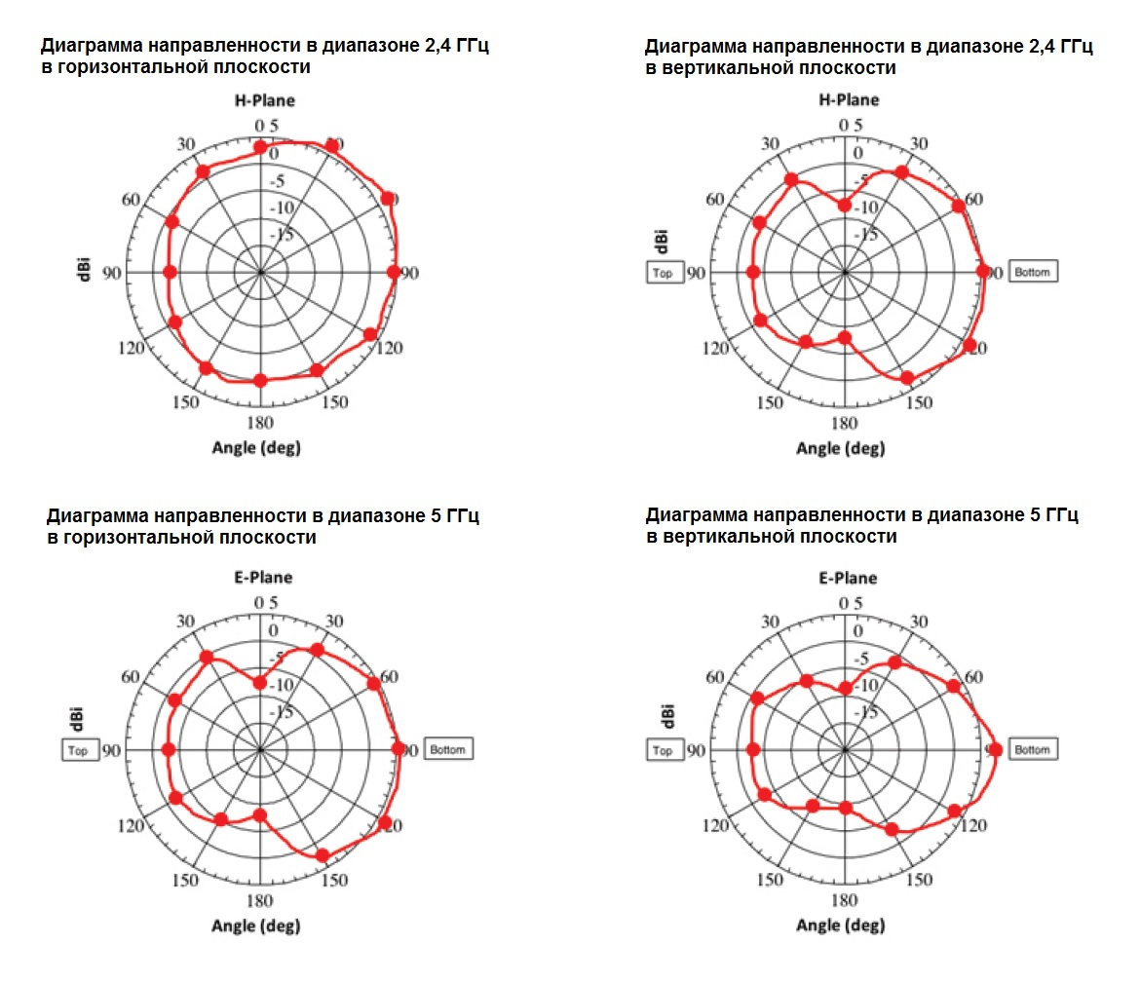

Инсталляция точек доступа cnPilot https://youtu.be/5fcsRw_XORQ

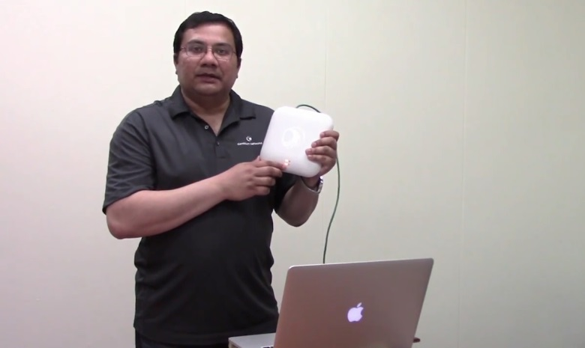

Вебинар по оборудованию серии cnPilot https://youtu.be/6PPfJJeWMKY

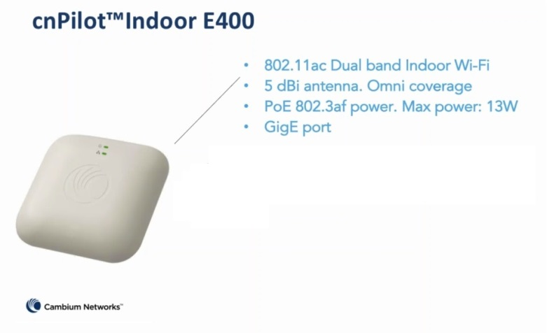

Вебинар – профессиональные решения cnPilot 2.0 https://youtu.be/tcSvj8wo3M0
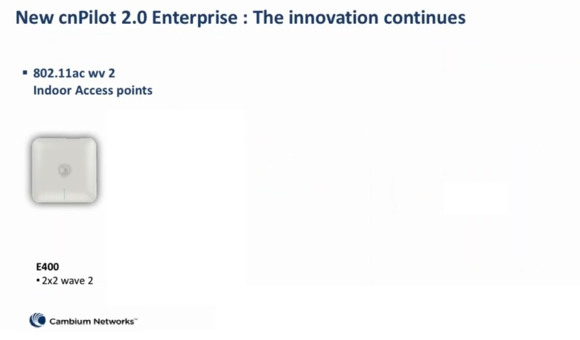

Применение точек доступа cnPilot E400 оператором беспроводной связи Webformix:
https://3fdumf3rqw5xx4mjgywguwz9-wpengine.netdna-ssl.com/wp-content/uploads/2017/09/CS_Webformix_02122016.pdf

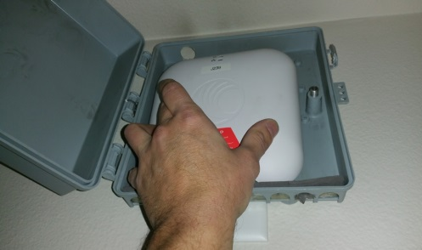

Применение – точки доступа cnPilot E400 на конференции InfoGamer https://youtu.be/tclgpzfmyRE

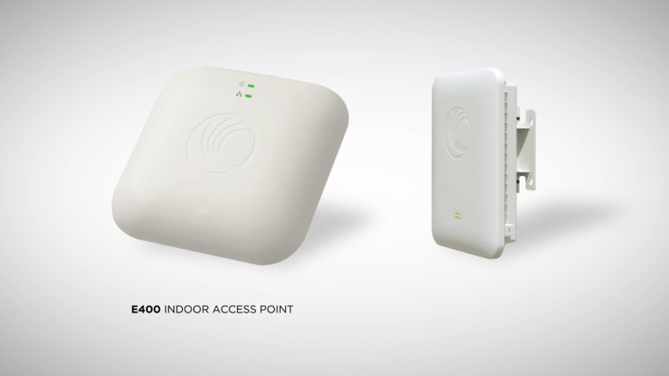

Применение – точки доступа cnPilot в образовательных учреждениях https://youtu.be/gbqFDQmoJzo

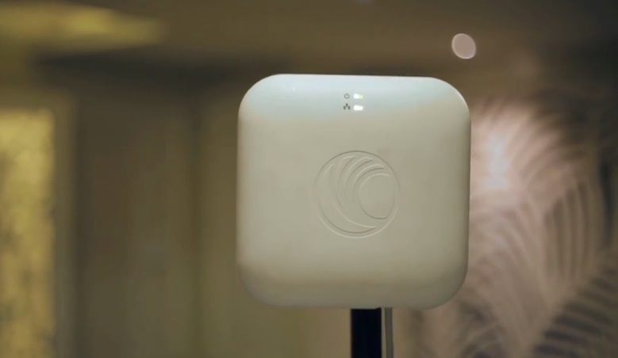

Применение – точки доступа E400 в школьном квартале Плимут в Висконсине https://3fdumf3rqw5xx4mjgywguwz9-wpengine.netdna-ssl.com/wp-content/uploads/2017/09/CS_PlymouthK12_08082017.pdf

Применение – точки доступа E400 на карнавале в Сальвадоре https://www.cambiumnetworks.com/blog/connecting-the-worlds-largest-party/https://www.cambiumnetworks.com/blog/connecting-the-worlds-largest-party/

Инструкцию пользователя и другую полезную информацию о точках доступа серии cnPilot вы можете скачать, зарегистрировавшись на странице поддержки:
https://support.cambiumnetworks.com/files

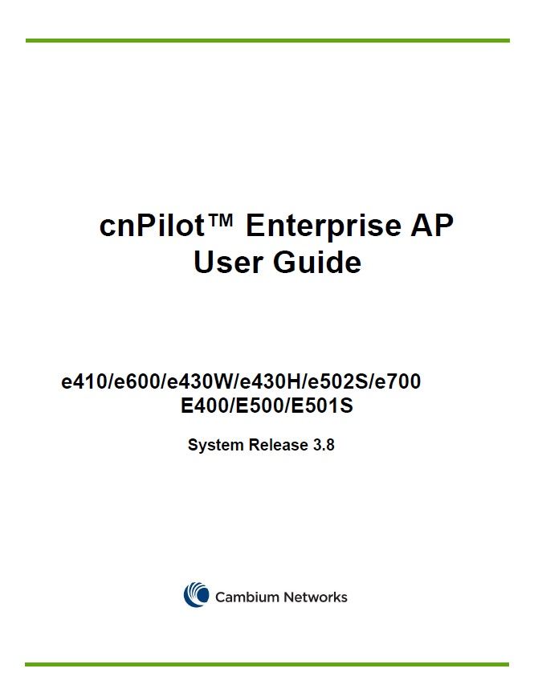

Артикулы для заказа cnPilot E400 в Армении, Азербайджане, Белоруссии, Казахстане, России, Таджикистане, Туркменистане, Украине, Узбекистане.

Номер модели (общий для всех артикулов): C000100P400A

Артикул | Описание | Регион
PL-E400EUCA-RW | cnPilot E400 (ROW with EU country cord) 802.11ac dual band AP with PoE Injector | APAC, CALA, MEA и не члены Евросоюза
C000100W404A | cnPilot E400 (ROW) 802.11ac dual band AP; PoE injector, Cat 5 Ethernet Cable. No Country Cord | APAC, CALA, MEA и не члены Евросоюза
PL-E400X00A-RW | cnPilot E400 Indoor (ROW) 802.11ac dual band AP only | APAC, CALA, MEA и не члены Евросоюза
Дополнительная гарантия
EW-E1PLE4XX-WW | cnPilot E4XX Extended Warranty, 1 Additional Year | Все регионы
EW-E2PLE4XX-WW | cnPilot E4XX Extended Warranty, 2 Additional Years | Все регионы
EW-E3PLE4XX-WW | cnPilot E4XX Extended Warranty, 3 Additional Years | Все регионы
EW-E4PLE4XX-WW | cnPilot E4XX Extended Warranty, 4 Additional Years | Все регионы
EW-LLPLE4XX-WW | cnPilot E4XX Limited Lifetime Warranty | Все регионы

